Задача 1.1 — Зачисление студента на курс
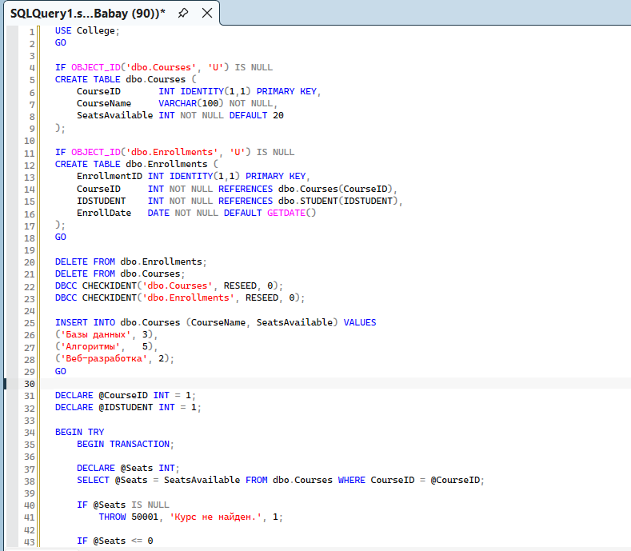
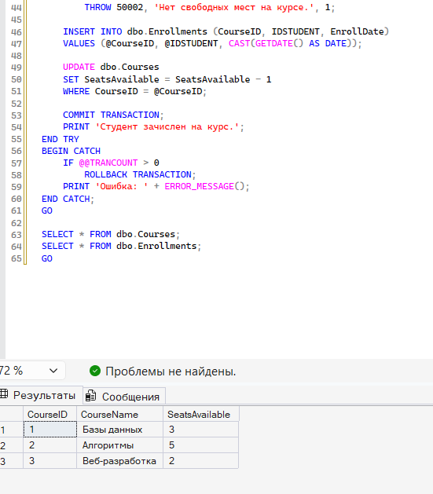

Задача 1.2 — Перевод студента в другую группу
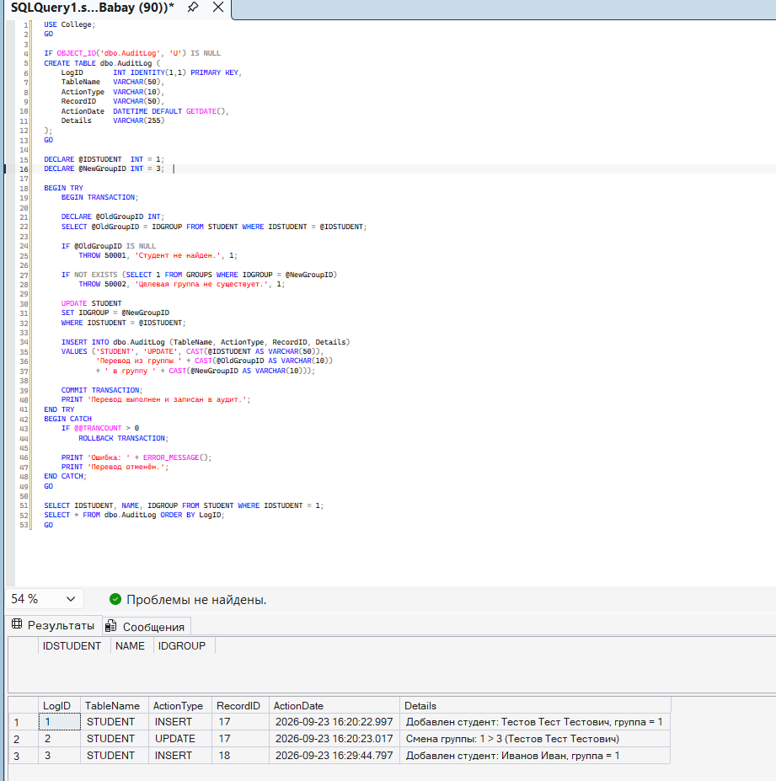

Задача 1.3 — Мониторинг активных транзакций
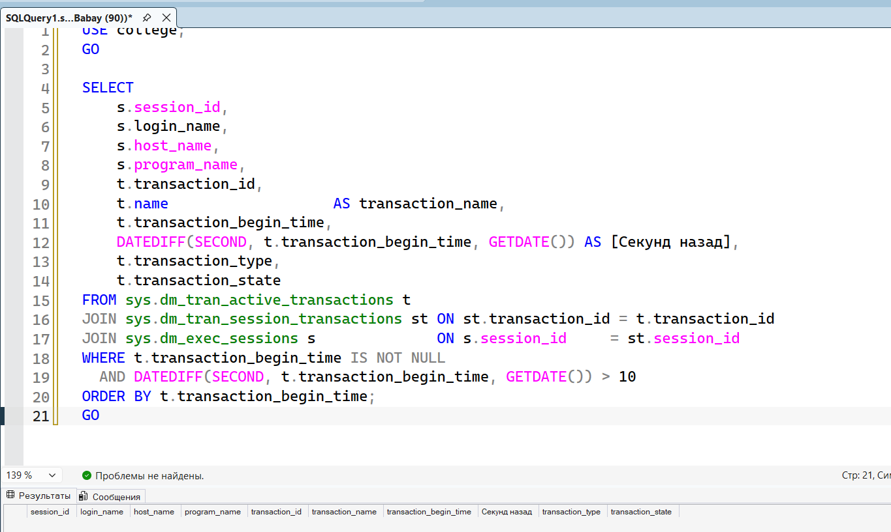

Задача 2.1 (Atomicity — Атомарность)
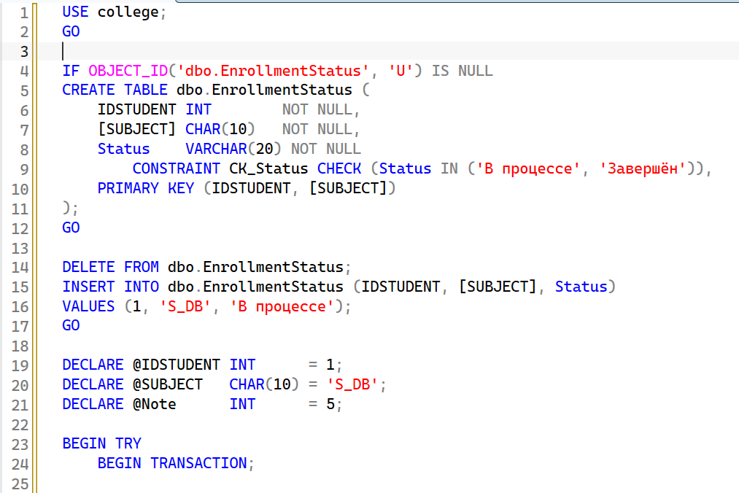
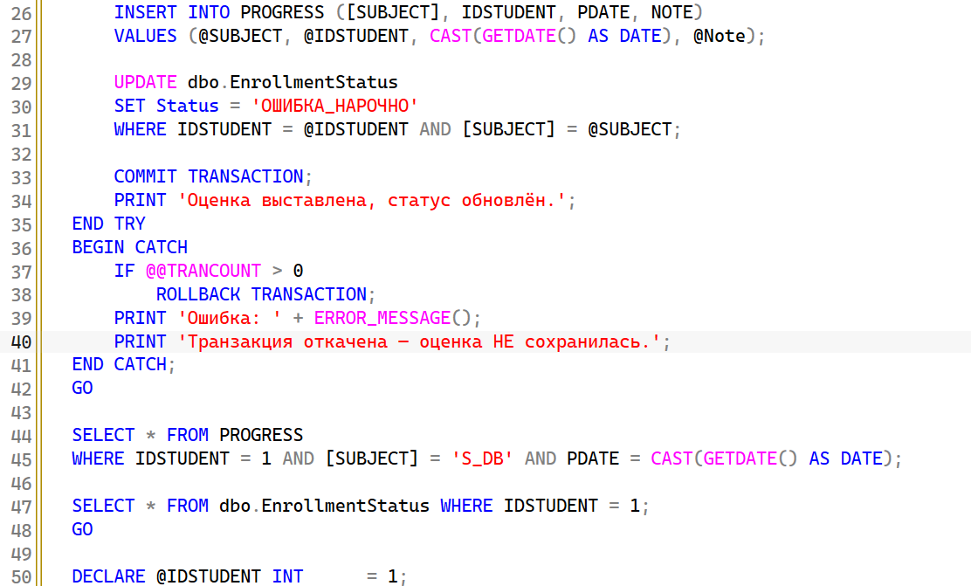
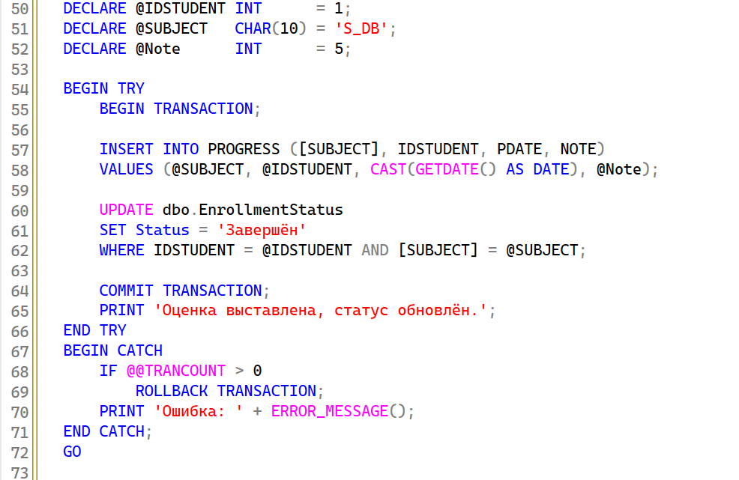
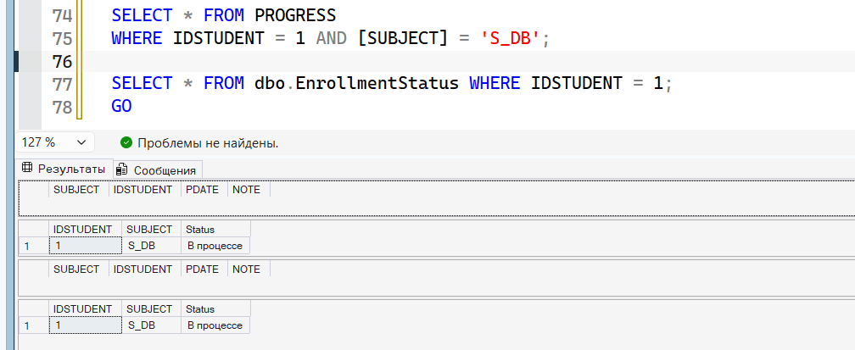
Задача 2.2 (Consistency — Согласованность)
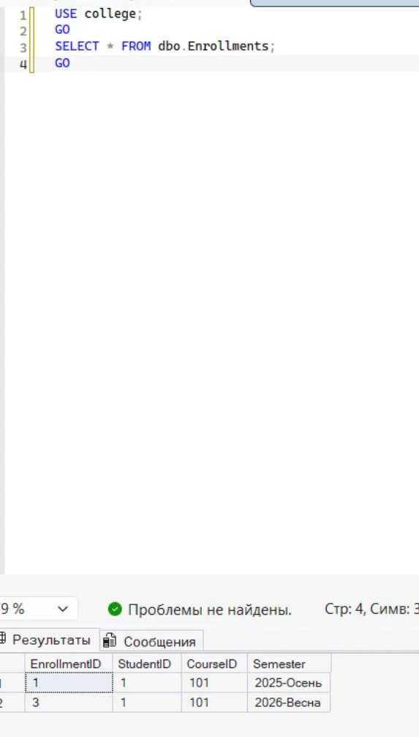
Задача 2.3 (Isolation — Изолированность)
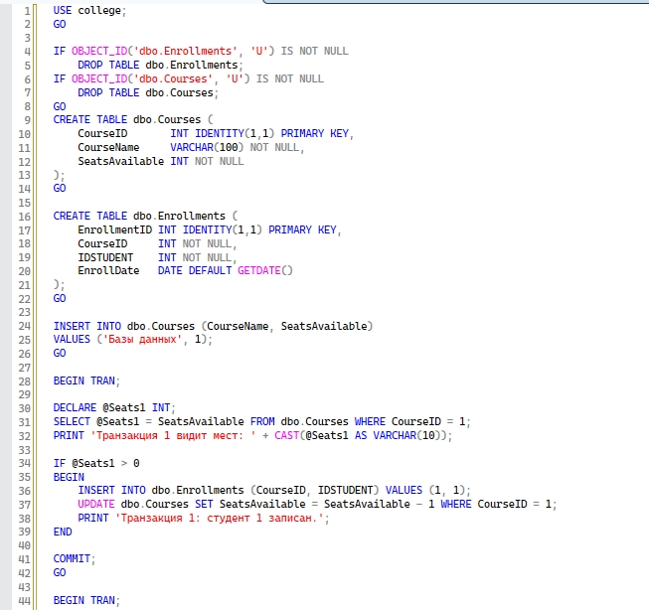
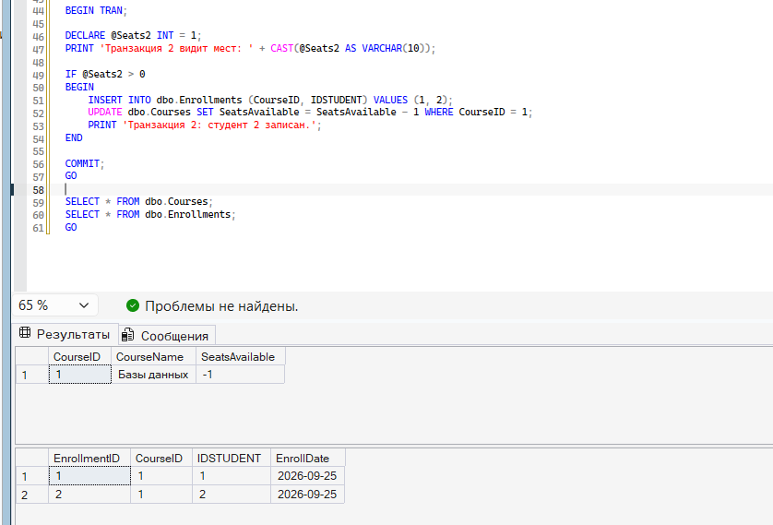

Задача 3.1 — READ UNCOMMITTED (Грязное чтение)
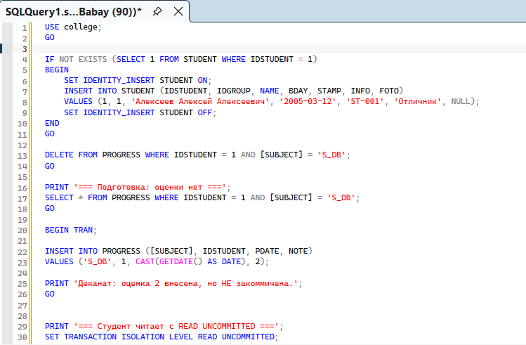
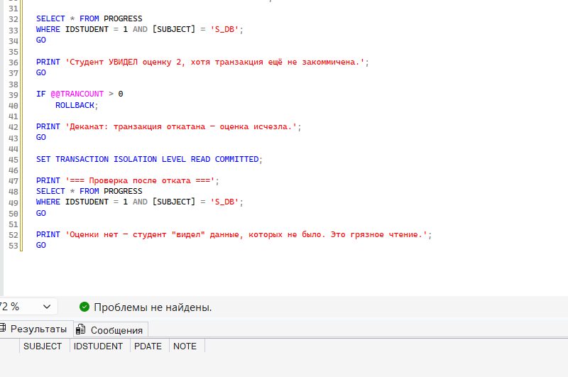

Вывод. READ UNCOMMITTED позволил прочитать незакоммиченную оценку 2, которая после ROLLBACK исчезла. Студент получил недостоверные данные — это и есть грязное чтение. Риск: решения на основе данных, которых нет в базе. Решение: использовать READ COMMITTED или SNAPSHOT

Задача 3.2 — READ COMMITTED (Non-repeatable read)
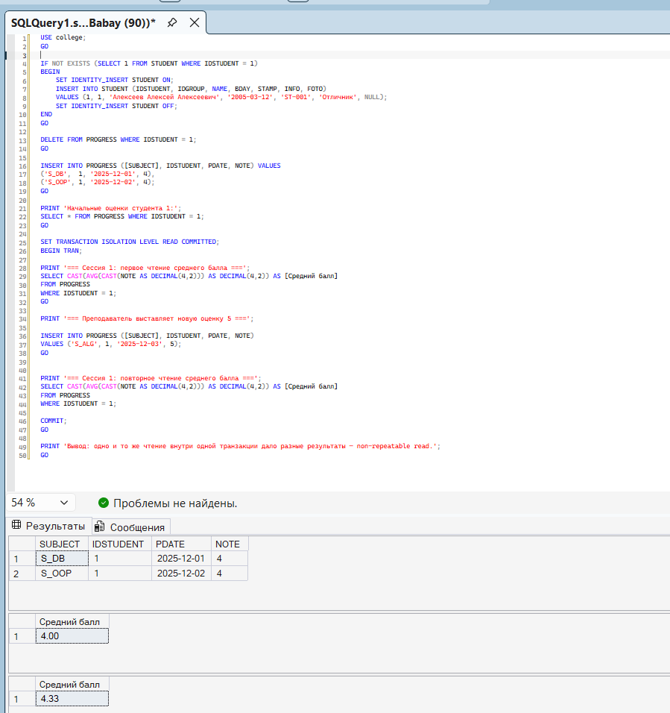

Задача 3.3 — REPEATABLE READ (Phantom read)
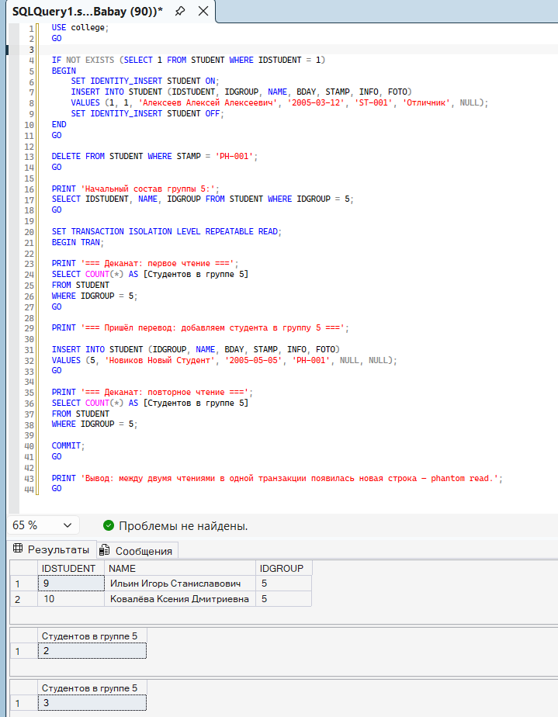

Задача 3.4 — SERIALIZABLE
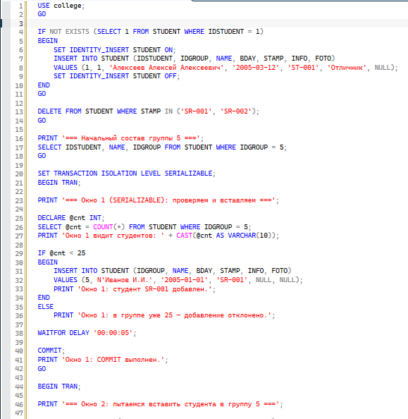
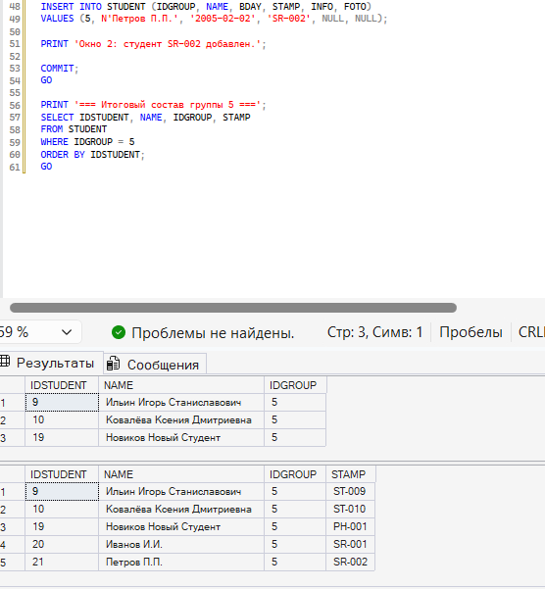

Задача 3.6 — Сравнение
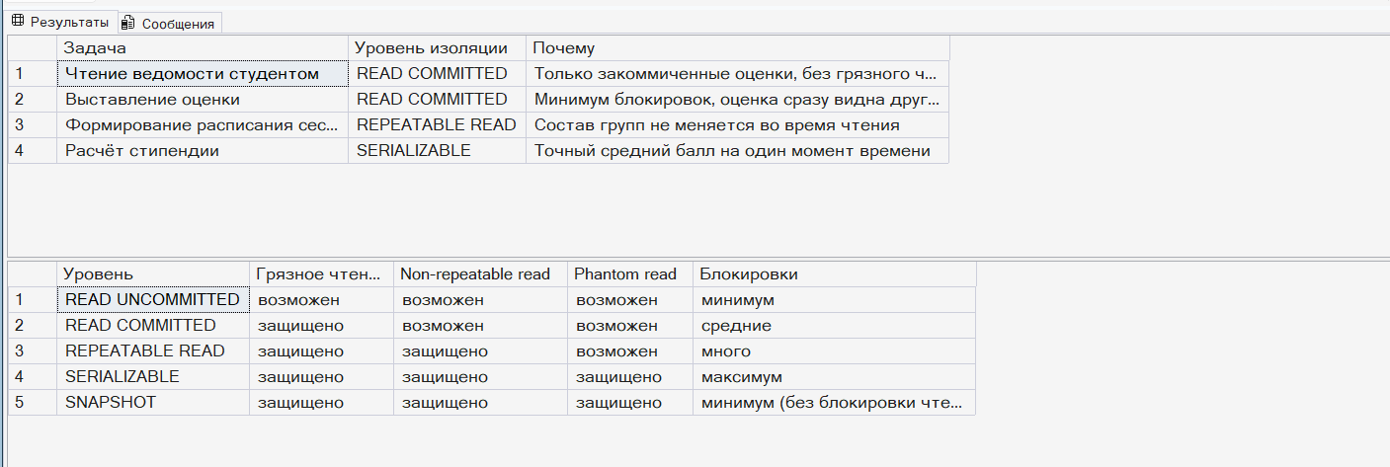

Задача 4.1 — Анализ блокировок текущей сессии
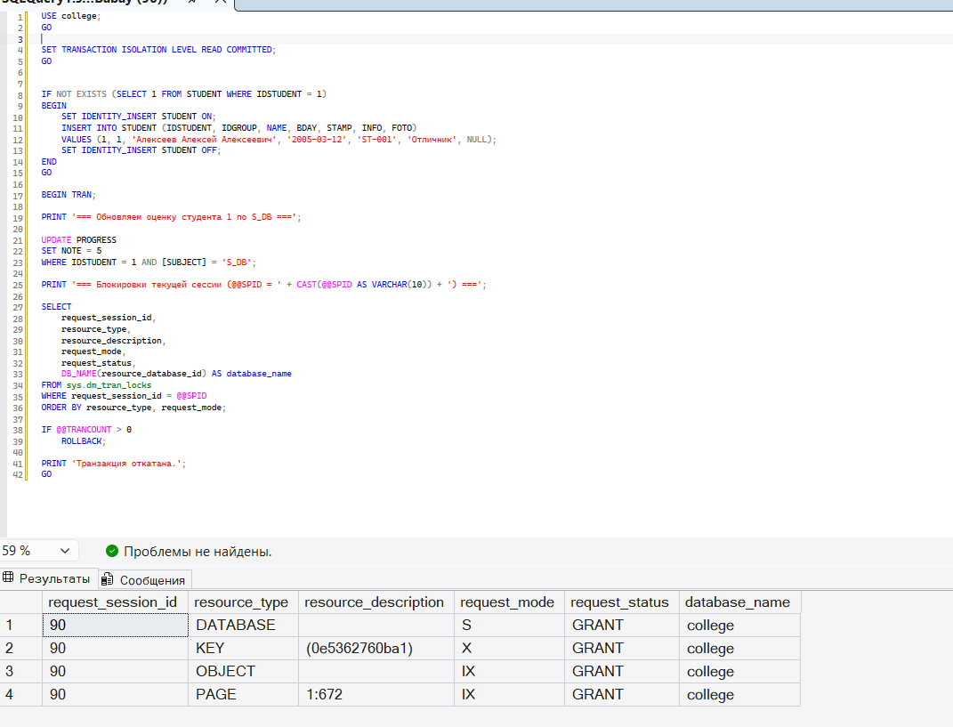

Задача 4.2 — Ручные lock hints

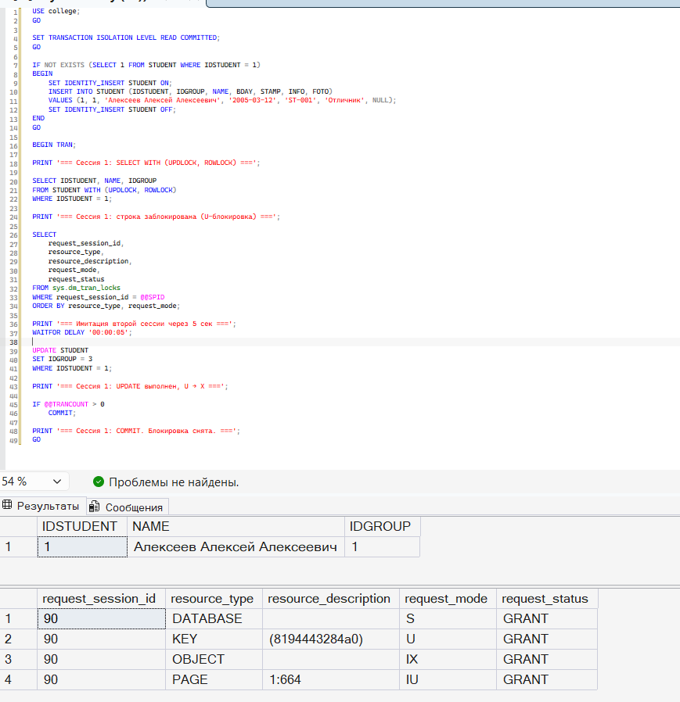

Задача 4.3 — TABLOCKX
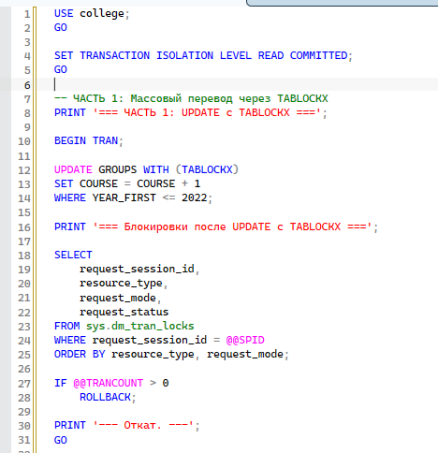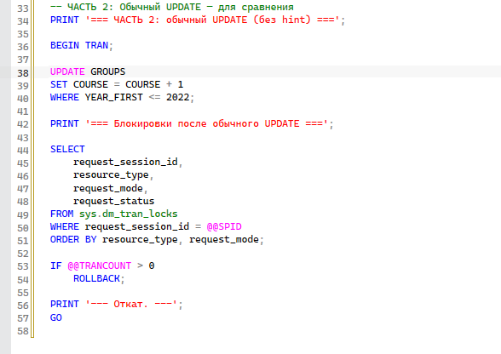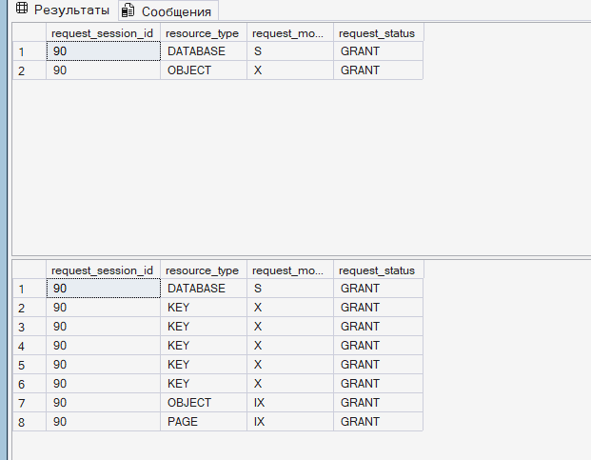

Задача 4.4 — Эскалация блокировок

